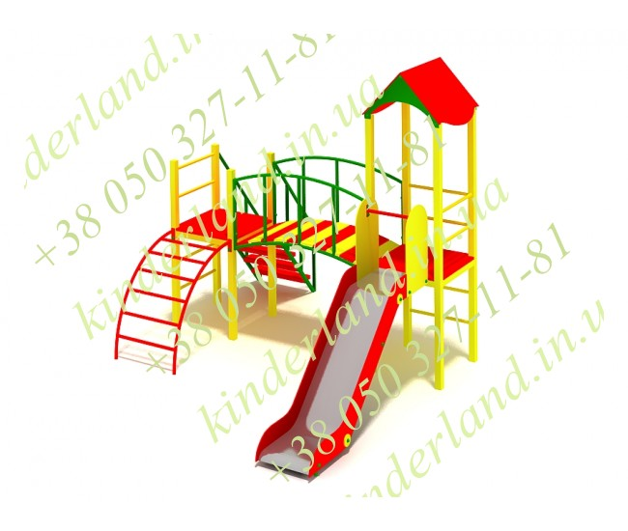
Після реалізації проекту

Ігровой комплекс «Малютка-3»
25 000 грн.
Н горки=1,0 м

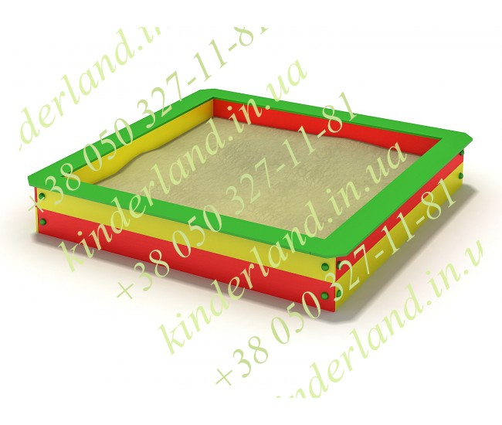
Пісочниця «Стандарт»
3 000 грн.
Довжина: 1,5
Ширина: 1,5
Висота: 0,25

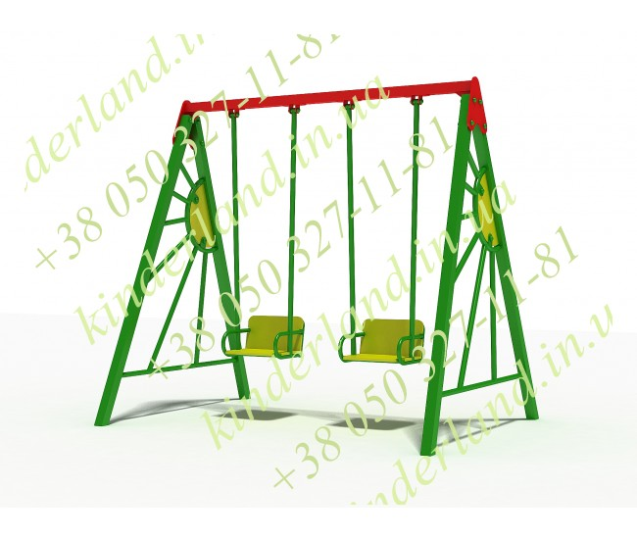
Гойдалка 2-х місна «Сонечко»
9 000 грн.
Довжина:2,4
Ширина: 1,65
Висота: 2,1
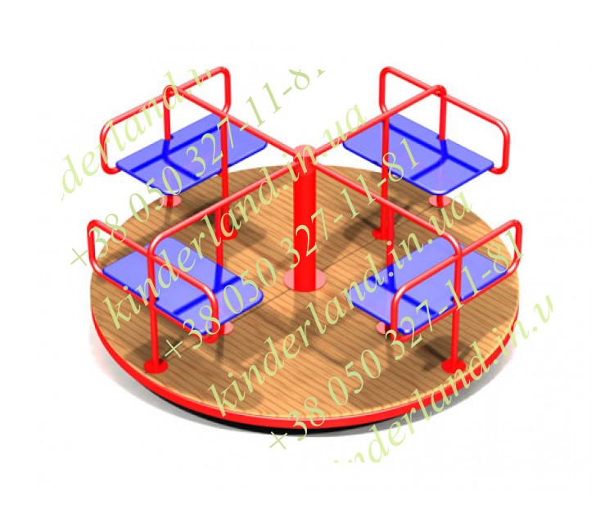
КАРУСЕЛЬ 8-МИ МІСНА
11 600 грн.
Довжина: 1,6
Ширина: 1,6
Висота: 0,6
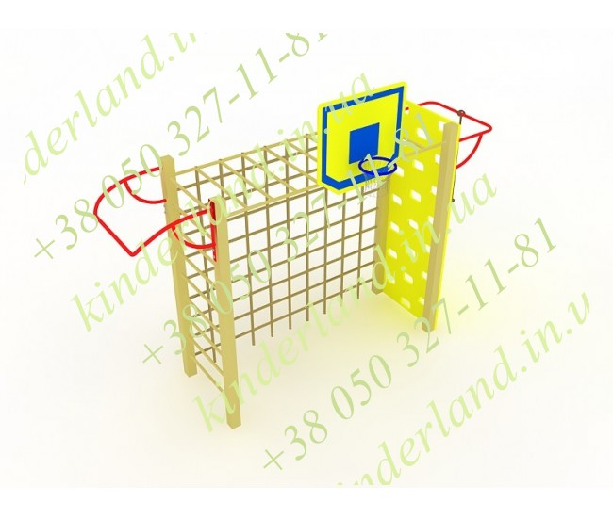
СПОРТИВНИЙ КОМПЛЕКС «КВАДРО»
21 700 грн.
Довжина: 3.0
Ширина: 1.0
Висота: 3.0
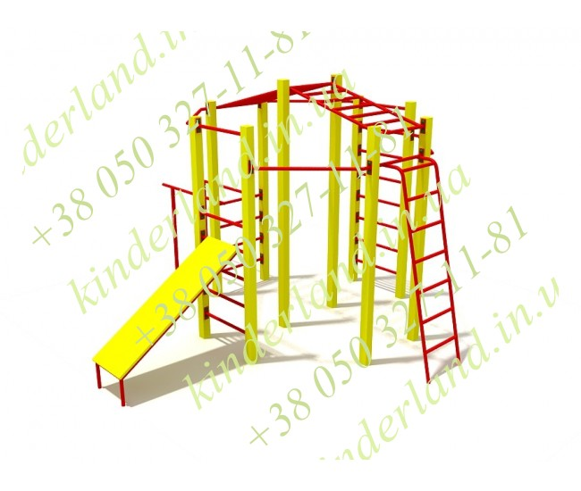
СПОРТИВНИЙ КОМПЛЕКС «ПІРАМІДА
25 300 грн.
Довжина: 4,7
Ширина: 4,9
Висота: 2,5
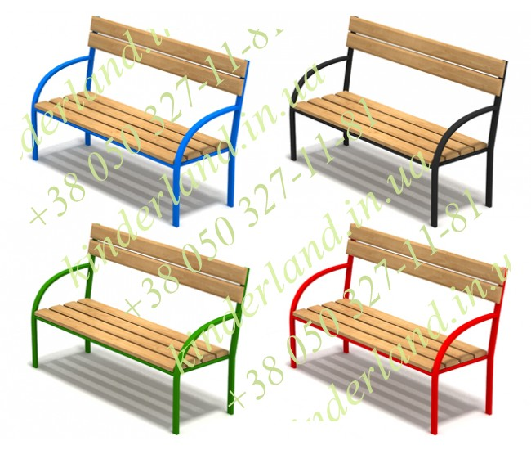
ДИВАН ПАРКОВИЙ «БОСТОН»
6 шт. – 16 000 грн.
Довжина: 1,5
Ширина: 0,38
Висота: 0,85
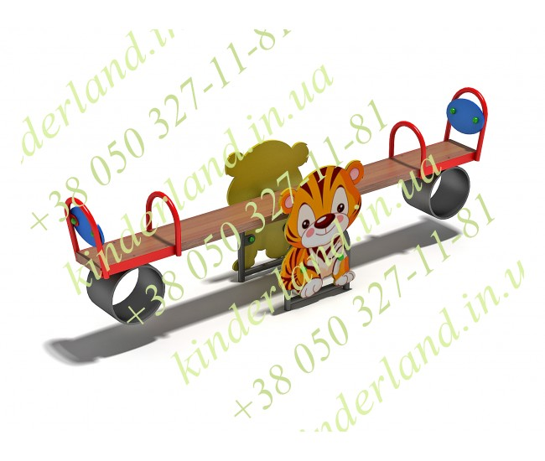
Гойдалка-балансир «Тигреня»
6 200 грн
Довжина: 2,2
Ширина: 0,45
Висота: 0,7
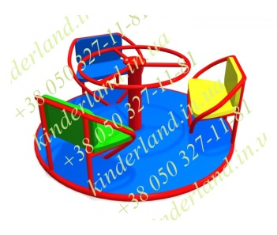
карусель ЗІ ШТУРВАЛОМ
Длина:1,6
Ширина:1,6
Высота:0,7
Возраст:от 7 до 13-ти лет
12 000 грнЕЛЬ
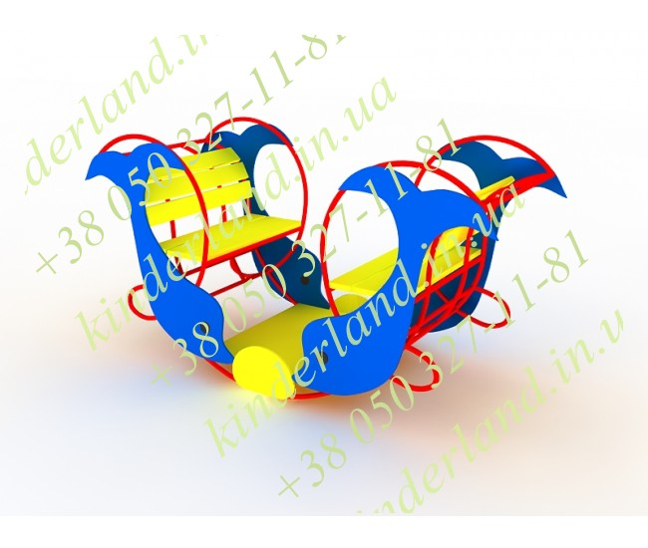
ГОЙДАЛКА-БАЛАНСИР «ДЕЛЬФІН»
13200 грн.

